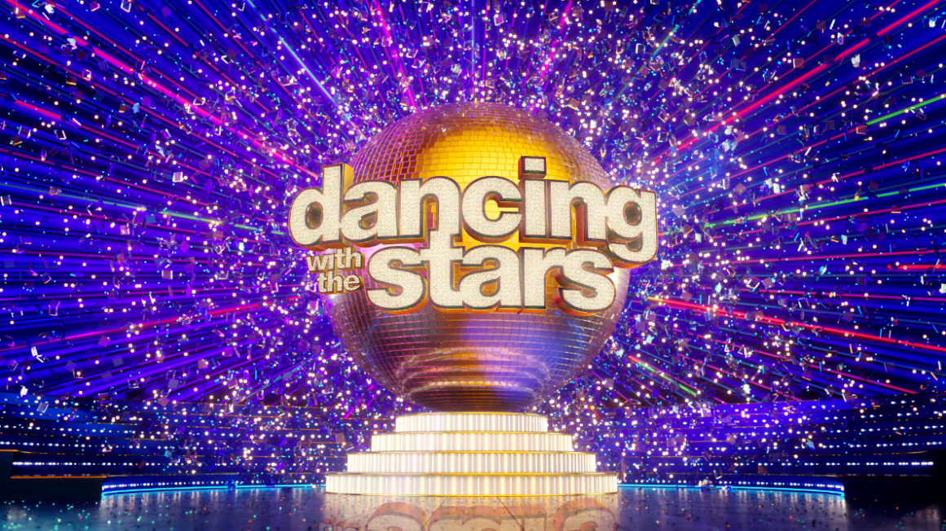
10.12.21
DANCING WITH THE STARS

Κυριακή 12 Δεκεμβρίου στις 21.00

To 9o live με special guest τον Γιώργο Καράβα!

9^{ο} live για το «Dancing With The Stars» την Κυριακή 12 Δεκεμβρίου! Η εκθαμβωτική Βίκυ Καγιά μαζί με τον απρόβλεπτο Λάμπρο Φισφή υποδέχονται τους 9 αγαπημένους celebrities και τους παρτενέρ τους, μετά την αποχώρηση του Τάσου Παλαντζίδη και της ντάμας του, στο 8^{ο} live, οι οποίοι υπόσχονται να παρουσιάσουν εντυπωσιακές χορογραφίες γεμάτες με ένταση, συναίσθημα και τεχνική!

Special guest της βραδιάς ο Γιώργος Καράβας! Ο αγαπημένος coach του GNTM 4, θα κάνει μία μοναδική χορευτική εμφάνιση στο «Dancing With The Stars» και θα κατακτήσει το ballroom με μια φανταστική χορογραφία, αφιερωμένη στο ρετρό πάθος του Dirty Dancing.

Δείτε εδώ video, που προβλήθηκε στην πρωινή εκπομπή «breakfast@star», από τις πρόβες του Γιώργου Καράβα: https://youtu.be/clfMJbazaWU

Τα 9 ζευγάρια μας θα λάμψουν και αυτή την Κυριακή στο ballroom και θα χορέψουν για να βαθμολογηθούν από τους τέσσερις έμπειρους κριτές, Στέφανο Δημουλά, Μαρίνα Λαμπροπούλου, Έλενα Λιζάρδου, Jason Roditis αλλά και για να κερδίσουν τη θετική ψήφο του κοινού.

- Η Χριστίνα Βραχάλη και ο Αργύρης αναρωτιούνται με τον πιο έντονο χορευτικό τρόπο «αν πρέπει να μείνουν ή να φύγουν» παρουσιάζοντας ένα λαμπερό fusion.
- Η Βασιλική Μιλλούση και ο Μαξίμ προσπαθούν να «αγγίξουν την κορυφή της χορευτικής τους δόξας» με ένα sexy tango.
- Ο Έντουαρντ Στεργίου και η Ελισάβετ κάνουν το πιο φωτεινό και ξεχωριστό χορευτικό ταξίδι με ένα Αργεντίνικο Τάνγκο, με έντονα χρώματα και super sexy διάθεση.
- Η Μπέσσυ Αργυράκη και ο Γιούρι χορεύουν fusion με γκλίτερ, ρυθμικές δονήσεις ενώ στο ballroom «βρέχει άντρες».
- Η Τζώρτζια Γεωργίου και ο Αλέξανδρος κάνουν τη χορευτική τους βόλτα με ένα μικρό καμπριολέ αυτοκίνητο και χορεύουν ένα «ηλιόλουστο» quickstep.
- O Δημήτρης Κοκονίδης και η Δανάη κάνουν γυμναστική στο ballroom και ιδρώνουν χορεύοντας street.
- Ο Σταύρος Βαρθαλίτης και η Μαρία απολαμβάνουν ένα δείπνο, που τους οδηγεί στο πιο ευτυχισμένο Charleston της ζωής τους.
- Ο Dominic Stars και η Ειρήνη μοιράζουν χορευτικά «κλασικά φιλιά» χορεύοντας cha cha cha.
- H Μαριάννα Γεωργαντή και ο Σπύρος παρουσιάζουν ένα ερωτικό Βιενέζικο Βαλς σε μία χορογραφία αληθινής αγάπης

Οι 16 επαγγελματίες χορευτές του «Dancing With The Stars» μεταμορφώνονται σε κούκλες βιτρίνας και… ζωντανεύουν για να παρουσιάσουν μία sexy και άκρως glam χορογραφία.

Δείτε εδώ το trailer της Κυριακής 12/12: https://youtu.be/uqnBxqTWjw0

9^{ο} live και οι 9 λατρεμένοι celebrities θα τα δώσουν όλα στο φαντασμαγορικό ballroom του «Dancing With The Stars»! Στο προηγούμενο live, o Άη Βασίλης έφερε νωρίτερα τα δώρα του στην Τζώρτζια Γεωργίου και τον παρτενέρ της Αλέξανδρο με τέσσερα 10αρια! Αυτή την Κυριακή ποιοι θα καταφέρουν να νιώσουν την έξαψη, που προκαλεί το απόλυτο 10;

Η αγωνία κορυφώνεται για τους λατρεμένους celebrities για το ποια θα είναι η βαθμολογία των κριτών ενώ ζητούν από το τηλεοπτικό κοινό, εκτός από το να χορεύει πάντα και παντού και να διασκεδάζει με την καρδιά του μαζί τους, να τους ψηφίσει, ώστε να παραμείνουν στο διαγωνισμό!

Tα έσοδα από την τηλεφωνική ψηφοφορία και τα sms του «Dancing with the Stars» στην Ελλάδα θα διατεθούν στον σύλλογο «Πίστη». Αντίστοιχα, τα έσοδα από την τηλεφωνική ψηφοφορία και τα sms του «Dancing with the Stars» στην Κύπρο θα διατεθούν στον «Αντικαρκινικό Σύνδεσμο Κύπρου».

Οι 9 celebrities και οι παρτενέρ τους, είναι πανέτοιμοι, με θετική διάθεση και ενθουσιασμό να χορέψουν σε ένα υπέροχο πλατό, με φαντασμαγορικά κοστούμια και γραφικά, για καλό σκοπό, κάνοντας τις Κυριακές μας μια ξεχωριστή γιορτή για όλη την οικογένεια! Χορός, συναίσθημα, εντυπωσιακές χορογραφίες, ένταση, αγάπη, συγκίνηση, διασκέδαση, εκτόνωση, όραμα!

«Dancing with the Stars»
Κυριακή 12 Δεκεμβρίου στις 21:00, ζωντανά από την οθόνη του Star!
Τα αστέρια χορεύουν στο Star! Ακολουθήστε τον ρυθμό τους!

#DWTSgr #StarChannelTV

https://www.facebook.com/Dancing-With-The-Stars-GR-101129992119966
https://www.instagram.com/dwts_gr/
https://twitter.com/dwts_gr
https://www.tiktok.com/@dwts_gr
Το «Dancing with the Stars» στα social media και ειδικά στο Tik Tok (dwts_gr) έχει βρει φανατικό κοινό. Τα βίντεο καταγράφουν εκατομμύρια views και ασταμάτητα reactions! Το αποκλειστικό περιεχόμενο από τα αγαπημένα αστέρια με Outfit Transformations, χορευτικά, challenges, backstage από τα παρασκήνια και πολλά selfie video των διαγωνιζόμενων! Με τη Βίκυ Καγιά, τον Λάμπρο Φισφή και όλους τους διαγωνιζόμενους μέσα από βιντεάκια να μας δίνουν τον ρυθμό της βραδιάς!

https://www.star.gr/tv/psychagogia/dancing-with-the-stars/
https://www.star.gr/tv/press-room/

Εκτέλεση Παραγωγής: Green Pixel
Σκηνοθεσία: Τζό Σισμάνογλου
Οργάνωση Παραγωγής: Άγγελος Καργόπουλος
Motion Graphic Design: Παναγιώτης Πατσιαούρας
Διευθυντής Παραγωγής: Κώστας Χαρδαλούπας
Project Manager: Φένια Βαρδάνις
Αρχισυνταξία: Γιώργος Βλαχογιάννης
Χορογράφος: Τόνια Κόσοβιτς
Καλό Σαββατοκύριακο
Γραφείο Τύπου & Επικοινωνίας

